2008年湖北省黄冈市初中毕业生升学考试理科综合试题
物理部分
一、单项选择题（共10小题，每题3分）
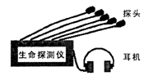
18．在坟川地震救援中，采用了音频生命探测仪（如图），它的多个探头接触废墟，收集废墟下幸存者的微弱呼救声、呼吸声、心跳声等，探测仪将音频信号放大，救援人员就可以发现幸存者。下列说法错误的是：
A、探测仪收集声音信号时利用了固体可以传声
B、幸存者发出的声音与外界噪声的音调、音色不同
C、幸存者能听见探测仪发出的超声波
D、白天噪声较大，探测仪更适合在安静的夜晚使用
19．爆米花是将玉米放入铁锅内，边加热边翻动一段时间后，“砰”的一声变成了玉米花。下列说法正确的是：
A、玉米粒主要通过翻动铁锅对其做功，使其内能增加
B、玉米粒主要通过与铁锅间的热传递，使其内能增加
C、玉米粒内水份受热膨胀对粒壳做功爆开，内能不变
D、玉米粒内水份受热膨胀对粒壳做功爆开，内能增加
20．下面是与家庭电路有关的四个情景，做法正确的是：
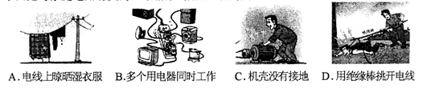
21．“嫦娥一号”靠近月球后，点燃发动机，向运动前方喷出火焰，进行太空刹车减速。下列说法正确的是：
A、刹车过程中，受到的是平衡力
B、刹车过程中，其动能在增大
C、刹车过程中，说明力可以改变物体的运动状态
D、刹车过程中，机械能转化为化学能
22．下列说法正确的是：
A、导体在磁场中做切割磁感线运动时，一定会产生感应电流
B、电磁铁磁性强弱只与电流大小有关
C、小磁针静止时北极所指的方向与该点磁场方向相同
D、通电导体在磁场中受力方向只与电流方向有关
23．下列关于物态变化说法正确的是：
A、樟脑丸变小了，属于汽化现象
B、太阳出来雾散了，属于汽化现象
C、开灯的瞬间，灯丝烧断了，属于液化现象
D、冬天玻璃窗上的冰花，属于凝固现象
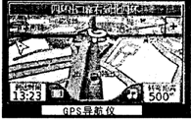
24．车载GPS 导航仪是通过与导航卫星互相
传递信息，确定汽车的准确位置，并在电子地图上显示
出来（如图），为汽车驾驶员导航。下列说法正确的是：
A、导航仪与导航卫星是通过电磁波传递信息
B、导航仪上的移动电话是通过电流传递信息
C、导航卫星发射的电磁波不能在真空中传播
D、导航卫星发射的电磁波比光的传播速度慢
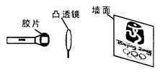
25．小明自制了一个简易投影仪（如图），
在暗室中将印有奥运五环（红、黄、蓝、绿、黑五
色环）标志的透明胶片，贴在发白光的手电筒上，
并正对着焦距为10cm 的凸透镜。调整手电筒、凸透
镜、白色墙壁之间的位置，在墙上得到了一个清晰
正立放大的像，下列说法错误的是：
A、手电筒与凸透镜的距离应小于10cm ，且胶片应正立放置
B、手电筒与凸透镜的距离应大于10cm小于20cm ，且胶片应倒立放置
C、能从不同角度看到墙上五环标志的像，是因为光在墙面上发生的是漫反射
D、将白色的墙上蒙上一层红布，可以看到奥运标志的像中五环的颜色只有红色和黑色
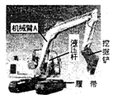
26．如图是建筑工地上正在工作的挖掘机，下列说法错误的是：
A、挖掘铲的前端做成齿状，是为了增大压强
B、挖掘机的两条履带，可以减小挖掘机对地面的压强
C、机械臂A 被液压杆撑起时，相当于省力杠杆
D、挖掘臂水平转动时，挖掘机对铲内的土没有做功
27．沙漠中有一个沙丘（如图），当水平方向的风不
断吹过 沙丘时，沙丘会慢慢：
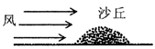
A、向左移动 B、向右移动
C、仍停原处 D、无法确定
二、填空题（每空1 分，共16 分）
28．用蒸笼蒸馒头，是上层还是下层蒸格中的馒头先熟呢？小明仔细观察后发现：高温的水蒸气经过多层蒸格向上升，遇到冷的蒸笼盖时，大量水蒸气发生 现象， 很多热量，使 层蒸格中的馒头先熟。有经验的师傅拿刚出笼的馒头前，先将手沾点水，这样做主要是利用 ，使手不会被烫伤。
29．将光敏电阻R和定值电阻R₀、电流表、电压表连成电路，接在9V的电源上，光敏电阻阻值随光强变化关系如下表：[“光强”表示光强弱程度的物理量，符号为E，单位坎德拉( cd )]
光强E/cd | 1 | 2 | 3 | 4 | 5 | 6
光敏电阻R/欧 | 18 | 9 | 6 | 4.5 | 3.6 | 3
若电流表的示数增大，表明光强在 ，电压表的示数将 。（“增大”、“减小”或“不变”）。分析表中数据可知光强E＝1.5cd时，光敏电阻的阻值R＝ Ω，此时电流表的示数为0.5A，则通电1 分钟R₀上产生的热量为_____________ J 。


30．建筑工地上，施工人员用起重机吊臂上的滑轮组吊起建筑材料（如图）。绕在 滑轮组上的钢丝绳最大拉力为6×10³N，不计滑轮、吊钩、
绳的自重及摩擦，一次最多能起吊 N 的建筑材料，实际使用
该滑轮组最多只能吊起5.4×10³N 的建筑材料，且将建筑材料1s内
匀速吊起了lm，起重机的功率是 W，机械效率为 。若
吊起的建筑材料重力减小，机械效率将 。（“增大”、“减小”或
“不变” )

31．如图是十字路口处安装的监控摄像头，它可以拍下违章行驶的汽车照片，摄像头的镜头相当于一个 镜。A 、B 是一辆汽车经过十字路口时，先后拍下的两张照片，可以看出汽车是 摄像头（“靠近”、“远离”）。观察照片可以发现，几乎看不见车内的人，但车的外表却很清晰，是因为车内的人 ，摄像头几乎无法成像。夜晚，为了不影响司机开车，车内的灯应 。
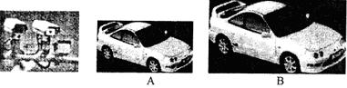

三、作图和实验题（3 + 3 + 4 ＋6＝16 分）
32．作出吸附在竖直磁性黑板上静止的棋子所受力的示意图。
33．小明站在游泳池边A 处，看到路灯B 在池水中的像与他看到的池中一条鱼在C 点重合，用光学作图法确定路灯B 的位置和鱼的大致位置。
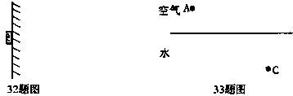

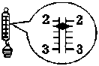
34．2008 春的大雪造成很多房屋垮塌，小明想知道屋顶的雪到底有多重，他找来器材进行了测量：
（1）① 用弹簧测力计测出空杯子重力为0.2N ；
② 将杯子里装满水，用弹簧测力计测出总重，如图
为 N ，③ 将杯子里装满雪的样品，用
弹簧测力计测出总重为1N 。杯中雪的样品体积是
cm³ ，雪的样品密度是 kg/m³ 。
（2）若屋顶面积为100m²，雪的厚度为30cm，则屋顶雪的总重力是 N。
35．小明做“测定小灯泡额定功率”的实验。被测小灯泡的额定电压为3.8V ，电阻约为10欧。实验室有如下器材：电源（电压未知）、电流表（0～0.6A 0～3A）、电压表（0～3V 0～15V）、滑动变阻器R ( 10欧 0.5A ）、开关各一只，导线若干。
（1）如图是小明连接的不完整的实验电路，请你帮他将图中未连接部分接好。要求：电流表、电压表选择合适的量程，滑动变阻器的滑片向右移动时连入电路的阻值增大。
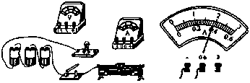

（2）在正确连接电路并调节滑动变阻器使小灯泡正常发光时示数如图所示，则灯泡的额定功率是 W 。
（3）实验中，突然发现电压表的示数变为零，电流表示数增大，电路可能出现的故障是
四、探究和体验（10 分）
36．拉弯的弓将箭射出去，撞在网球拍上的网球被弹回去，压弯的跳板将跳水运动员弹起
（1）请你再举一个类似的事例
（2）这些事例涉及到的共同物理知识是
（3）小明看到跳水运动员被跳板高高弹起，思考“弹力的大小跟哪些因素有关”的问题，并提出猜想一：弹力的大小与形变量有关，猜想二：弹力的大小与长度有关，请你提出猜想三：弹力的大小与 有关。
（4）小明找来钢锯片、弹簧测力计、台钳来验证猜想一，用同一钢锯片按下图从左到右顺序做的三次实验（将钢锯片夹在台钳内，钢锯片形变量用末端侧移量x表示，钢锯片长度用L 表示）
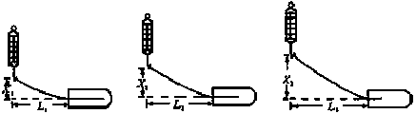

请对小明的实验过程进行评估
（5）小明又正确探究了弹力与钢锯片长度的关系，记录数据如下表：
实验次数 | 形变量x/cm | 长度L/cm | 弹力F/N
1 | 2 | 15 | 0.48
2 | 2 | 20 | 0.22
3 | 2 | 25 | 0.12

分析实验数据，可得出结论

五、应用与创新（6＋7＝13分）
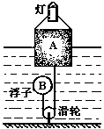
37．科技小组的同学用长方体泡沫塑料A、三脚架和灯泡等制作了一个航标灯模型（如图）， 总重为4N，A底部与浮子B用细绳相连。水位上升时，浮子B下降；水位下降时，浮子B上升，使航标灯静止
时A浸人水中的深度始终为5cm，排开水的质量为500g，
浮子B重0.5N（不计绳重和绳与滑轮间的摩擦）
求：（1）泡沫塑料A底部受到水的压强是多少？
（2）航标灯静止时，浮子B体积应为多大？

38．有一种太阳能路灯（电路如图），光控开关S₁白天与触点a接触，太阳能电池板为蓄电池充电，晚上，与触点b接触，给路灯供电。时控开关S₂晚上12点前与触点c接触，主灯发光，12点后与触点d接触，副灯发光。主灯为“24V 15W”的节能灯，副灯为“24V 10W”的节能灯，平均每天各工作6小时。
（1）路灯正常工作一天消耗的电能是多少干瓦时？
（2）已知太阳能电池板的面积为0.5m²，每平方米平均收集功率为1.5KW，若太阳光照射10小时能使路灯正常工作5天，求太阳能电池板光电转化效率。
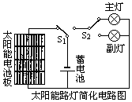
（3）请举出这种太阳能路灯的两个优点。

